BURIN QUEUE SDSMAX / TYPE BURIN SDS MAX
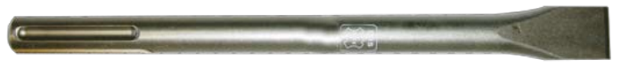 | 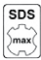

CARACTERISTIQUES :
Aspect : Gris | Nuance : HSS | Attachement : SDS MAX
Longueurs : 250/400/600 mm

